Põhja prefektuur
Pärnu mnt 139, Tallinn

16.10.2026 | kell | 14.51

Lähtuvalt Korrakaitseseaduse § 68 lg 3 on Põhja prefektuur registreerinud teate avaliku koosoleku läbiviibimise kohta

alates | 19.10.2026 | kell | 15.00 | kuni | 19.10.2026 | kell | 19.00

koosoleku eesmärk: | Meeleavaldus Vabariigi valitsuse umbusaldamise toetuseks

koosoleku pidamise koht: | Lossi plats 1a, Tallinn  ettevalmistused 13:00 – 15:00, asjade mahavõtmine ja platsi koristamine 19.00 - 21.00  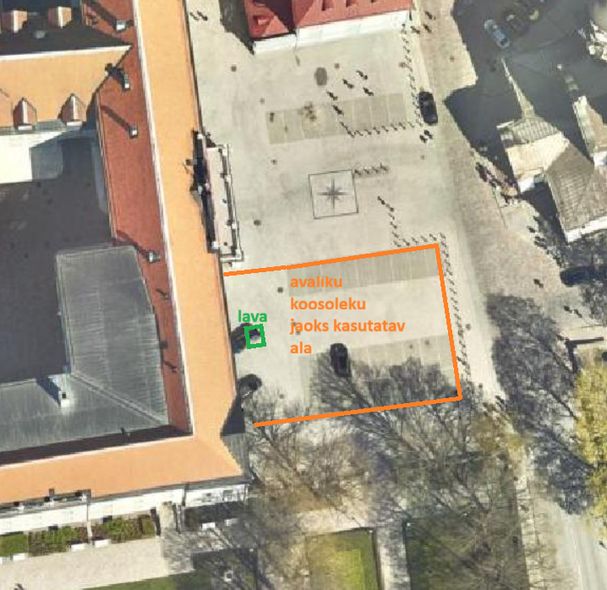

liikumismarsruut: | puudub

osalejate arv: | 500 kuni 1000

teave koosolekul kasutatavate heli- või valgustusseadmete kohta: | Helitehnika

teave koosoleku pidamiseks püstitatavate telkide, lavade, tribüünide või muude suuremõõtmeliste konstruktsioonide kohta: | 70cm kõrguste jalgade Lavapoodium põrandapinnaga 3x3m

Korraldaja: | Ees ja perekonnanimi: | EKRE - Eesti Konservatiivne Rahvaerakond, Siim Pohlak
Korraldaja: | Sidevahend: | 56 236 022

Korrapidaja: | Ees ja perekonnanimi: | OÜ K-Security
Korrapidaja: | Sidevahend: | 5048981

Julgestusbüroo
Põhja prefektuur
Politsei- ja Piirivalveamet

